表1
基隆市正濱國民小學114學年度
教學活動設計單及共同備課紀錄表（授課教師填寫）

授課  教師 | 涂昀琪 | 教學目標 | 1.透過觀察人體手臂和圖照介紹，了解肌肉、骨骼和關節的聯合運動。  2.透過課本情境、圖照觀察，了解不同動物有不同構造和運動方式。
年級 | 五年級 | 教學目標
教學  領域 | 自然領域 | 教學法策略/形式 | ■跨領域(含議題融入)素養導向教學  □探究實作  □線上教學  □科技輔助自主學習  □雙語教學  □PBL  □數位學習精進方案  □其他( )
教學  單元 | 第三單元 動物的身體構造與運動 | 教學法策略/形式
觀察前  會談時間 | 115年4月3日 | 學生先備經驗或教材分析 | - 學生已認識動物的外型樣貌跟行為模式。  - 學生對身體構造有一定的了解，例如能理解頭、上肢、軀幹等名詞定義。
教學  日期 | 115年4月20日 | 學生先備經驗或教材分析
教學活動 |  |  |  | 時間 | 評量方式
【1-2】動物的構造和運動  ➤觀察  ▸觀察大自然中各種動物的形態和運動方式。  ※播放影片:動物的構造和運動；機器人模擬肌肉  思考發表:  1.想一想，大自然中哪些動物也是靠肌肉、骨骼和關節合作，身體才能完成各種運動？  ⑴我查到有四隻腳的動物，會利用肌肉帶動骨骼和關節行走或奔跑。  ⑵我查到鳥類有發達的胸肌，拉動雙翅，可以飛翔。  ⑶我查到魚類利用肌肉帶動骨骼和關節，可以在水中游泳。  ➤討論  ▸動物的身體構造和運動方式的關係。  ˙不同種類動物的運動方式，與牠的身體構造有什麼關係？  →有四隻腳的動物利用肌肉帶動骨骼和關節行走或跑步，有翅膀擅長飛翔的動物則是利用發達的胸肌帶動雙翅飛翔，而魚類則是利用肌肉帶動骨骼和關節游泳。  ※播放影片:馬的骨骼、關節與肌肉；雞翅膀的運動；翅膀下的秘密  教師補充沒有骨骼的動物種類並觀賞影片或照片:  - 刺胞動物(如:水母、海葵)。  - 軟體動物(如:章魚、烏賊、蛞蝓、蝸牛等，其中蝸牛有外殼，但不是骨骼)  - 環節動物(如:蚯蚓、水蛭)  - 扁形動物(如:渦蟲、絛蟲)  補充軟骨動物非軟體動物  軟骨動物有骨頭，只是骨骼變軟變薄。  軟骨魚(如:鯊魚、魟魚)  棘皮動物(如:海星、海參、海膽)(鈣質小骨片)  多孔動物(如:海綿)(骨針，骨骼系統並不完整)  ➤觀察  ▸沒有骨骼的動物如何運動。  2.大自然各種動物的外形、構造和運動方式也不同，有些沒有骨骼的動物，牠們怎麼運動呢？分組查資料後，一起討論。  ⑴章魚靠肌肉控制八隻腕和吸盤在海裡爬行。  ⑵獨角仙有外骨骼，會用六隻腳行走，用翅膀飛行。  ⑶蚯蚓靠肌肉的收縮和體表剛毛的配合，在土裡活動。  ⑷蝸牛藉由腹足肌肉的收縮與舒張向前爬行。  ➤討論  ▸動物的構造和運動方式。  ⑴所有的動物都有腳嗎？牠們的運動方式都相同嗎？  →不是所有動物都有腳，例如：蛇、魚都沒有腳，運動方式也不大相同，蛇是在地上爬行，魚則是在水中游動。  ⑵這些動物的身體構造和運動方式，和我們人類有哪些相同的地方？有哪些不同的地方？  →有肌肉和骨骼的動物通常是利用肌肉拉動骨骼來運動，和人類相似沒有骨骼的動物，例如：蝸牛是肌肉的舒張和縮短完成動作。  教師補充魚的上浮下潛是利用身體內的魚膘控制。  ➤結論  3.身體裡有骨骼和肌肉的動物，會利用肌肉收縮帶動骨骼來運動，身體裡沒有骨骼搭配肌肉的動物，各有其特殊的構造來幫助運動，運動方式也各不相同。  ➤歸納  1.有肌肉、骨骼、關節的動物是由肌肉拉動骨骼完成運動，例如：狗、鳥、魚。  2.身體裡有骨骼和肌肉的動物，會利用肌肉收縮帶動骨骼來運動，身體裡沒有骨骼搭配肌肉的動物，各有其特殊的構造來幫助運動，運動方式也各不相同。 |  |  |  | 5  5  6  9  5  5  5 | ●專心聆聽  ●態度檢核  ●口語發表  ●參與討論  ●口語發表  ●口語發表  ●態度檢核  ●參與討論  ●專心聆聽  ●態度檢核  ●專心聆聽  ●態度檢核  ●口語發表  ●口語發表  ●態度檢核  ●參與討論  ●專心聆聽  ●態度檢核  ●口語發表  ●態度檢核  ●參與討論  ●口語發表  ●態度檢核  ●參與討論
授課教師簽名： 觀課教師簽名：
表2-1
基隆市正濱國民小學公開授課活動照片（觀課教師拍攝填報）
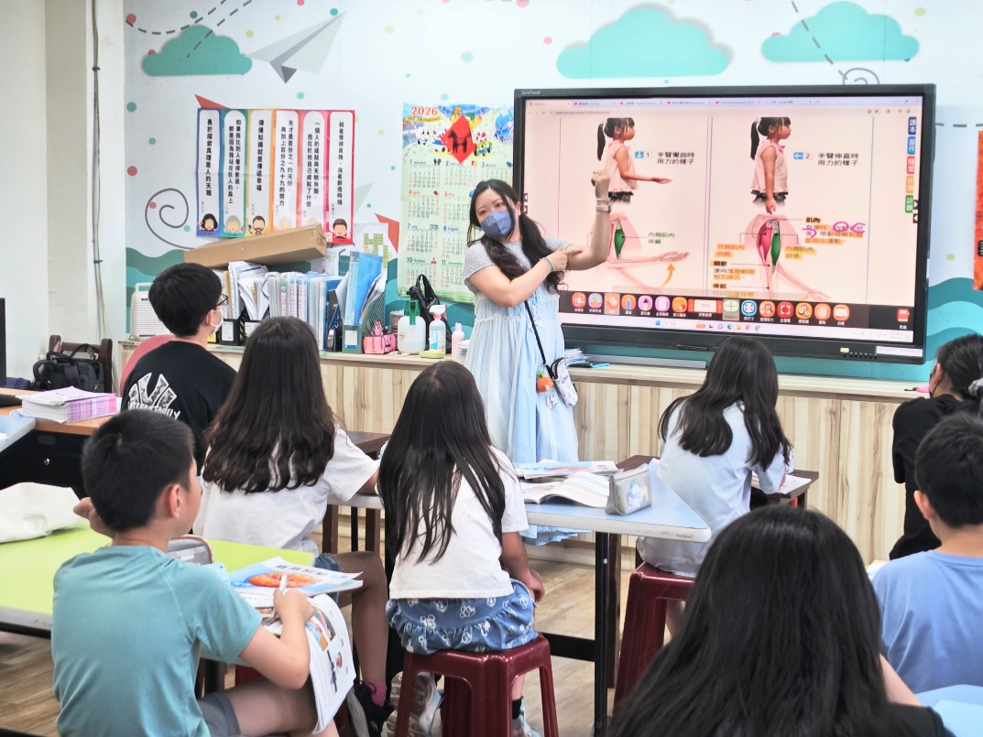
照片說明：教師以肢體動作實際示範
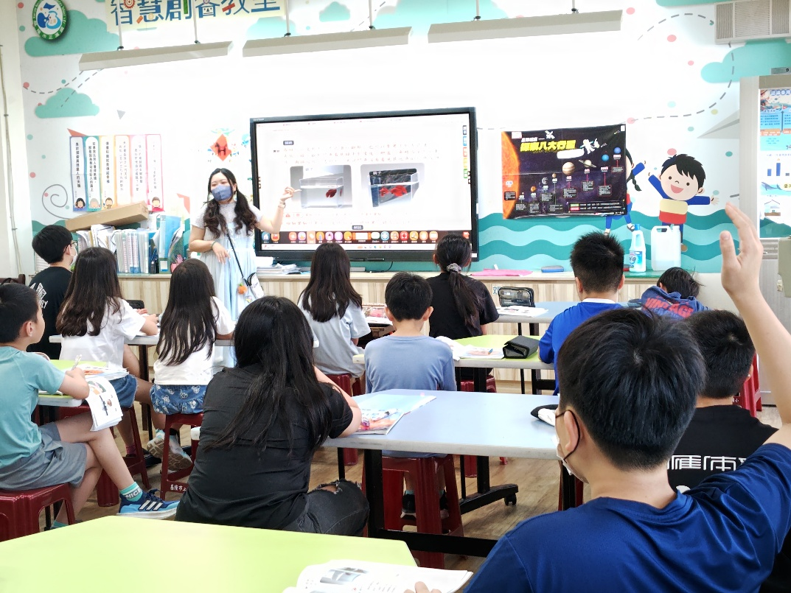
照片說明：教師鼓勵學生回答問題

表3-1
基隆市中正區正濱國民小學教師教學觀察紀錄表(觀課教師填寫)
班級： 501 | 日 期：115.4.20
教學者：涂昀琪 | 學習領域/科目：自然領域
觀察者:涂平 老師
層  面 | 檢核  項目 | 檢核重點 | 優  良 | 普  通 | 可改進 | 未呈現
教  師  教  學 | 1.清楚呈現教材內容 | 1-1 有組織條理呈現教材內容 | ✓
教  師  教  學 | 1.清楚呈現教材內容 | 1-2 清楚講解重要概念、原則或技能 | ✓
教  師  教  學 | 1.清楚呈現教材內容 | 1-3 提供學生適當的實作或練習 | ✓
教  師  教  學 | 1.清楚呈現教材內容 | 1-4 設計引發學生思考與討論的教學情境 | ✓
教  師  教  學 | 1.清楚呈現教材內容 | 1-5 適時歸納學習重點 | ✓
教  師  教  學 | 2.運用有效教學技巧 | 2-1 引起並維持學生學習動機 | ✓
教  師  教  學 | 2.運用有效教學技巧 | 2-2 善於變化教學活動或教學方法 | ✓
教  師  教  學 | 2.運用有效教學技巧 | 2-3 教學活動融入學習策略的指導 | ✓
教  師  教  學 | 2.運用有效教學技巧 | 2-4 教學活動轉換與銜接能順暢進行 | ✓
教  師  教  學 | 2.運用有效教學技巧 | 2-5 有效掌握時間分配和教學節奏 | ✓
教  師  教  學 | 2.運用有效教學技巧 | 2-6 使用有助於學生學習的教學媒材 | ✓
教  師  教  學 | 3.應用良好溝通技巧 | 3-1 口語清晰、音量適中 | ✓
教  師  教  學 | 3.應用良好溝通技巧 | 3-2 運用肢體語言，增進師生互動 | ✓
教  師  教  學 | 3.應用良好溝通技巧 | 3-3 教室走動或眼神能關照多數學生 | ✓
教  師  教  學 | 4.運用學習評量評估學習成效 | 4-1 教學過程中，適時檢視學生學習情形 | ✓
教  師  教  學 | 4.運用學習評量評估學習成效 | 4-2 學生學習成果達成預期學習目標 | ✓
班  級  經  營 | 5.維持良好的班級秩序以促進學習 | 5-1維持良好的班級秩序 | ✓
班  級  經  營 | 5.維持良好的班級秩序以促進學習 | 5-2適時增強學生的良好表現 | ✓
班  級  經  營 | 5.維持良好的班級秩序以促進學習 | 5-3妥善處理學生不當行為或偶發狀況 | ✓
班  級  經  營 | 6.營造積極的班級氣氛 | 6-1引導學生專注於學習 | ✓
班  級  經  營 | 6.營造積極的班級氣氛 | 6-2布置或安排有助學生學習的環境 | ✓
班  級  經  營 | 6.營造積極的班級氣氛 | 6-3展現熱忱的教學態度 | ✓
授課教師簽名： 觀課教師簽名:
表4
基隆市正濱國民小學教師教學
觀察後會談紀錄及自我省思檢核表(共同填寫)
教學時間：115.4.20 教學班級：501 教 學 者： 涂昀琪
觀 察 者： 涂平 老師 觀察後會談時間：115.4.24
一、授課教師自我省思檢核表(授課教師填寫)：
序號 | 檢核項目 | 優良 | 普通 | 可改進 | 未呈現
1 | 清楚呈現教材內容 | ■ | □ | □ | □
2 | 運用有效教學技巧 | ■ | □ | □ | □
3 | 應用良好溝通技巧 | ■ | □ | □ | □
4 | 運用學習評量評估學習成效 | □ | ■ | □ | □
5 | 維持良好的班級秩序以促進學習 | ■ | □ | □ | □
6 | 營造積極的班級氣氛 | ■ | □ | □ | □
7 | 其他：多一點討論、發表的時間 | □ | □ | ■ | □
二、授課教師自我省思待調整或改變之處(由授課教師提出)
1.課程內容與時間的安排需再作調整，多留一些時間給學生做討論。
2.每一次的課程小段落，可以留一些問題來檢視學生的學習成效。
三、教學者教學優點與特色：(由觀課教師提出)
- 播放課程內容的相關新聞影片，讓知識與學生的生活產生連結。
- 適時拋出提問引導學生思考，鼓勵學生回答問題。
- 帶領學生閱讀課文，並劃重點以加深學生對課文的記憶。
四、對授課教師之具體成長建議(由觀課教師提出)
1.可增加在教室內走動的頻率，即時檢視學生學習狀況。

